Soutěž únor 2018

Star Wars – Hvězdné války již patří mezi legendární sci-fi. Celé dílo představuje konflikt mezi řády Jedi a Sith, jejichž přívrženci mají schopnost ovládat vesmírnou Sílu. Celá hexalogie popisuje životní příběh Anakina Skywalkera (Darth Vadera), který se z rytíře Jedi stane učedníkem Temné strany Síly. Vedle toho stojí snažení Darth Sidiouse, arcizloducha, který chce ovládnout galaxii.

- Jedi byl vesmírným:

a/ kovbojem b/ rytířem c/ vynálezcem

2. Ve kterém roce šel do kin první film Star Wars: Epizoda IV – Nová naděje?

a/1988 b/ 1977 c/ 2007

V šesté epizodě Návrat Jediho objevili povstalci rasu Ewoků. Jak se jmenovala planeta, na níž své pozdější spojence našli?

a/ Endor b/ Alderaan c/ Tatooine

Která planeta je ve světe Star Wars považována za hlavní planetu celé galaxie?

a/ Yavin b/ Alderaan c/ Coruscant

5. Jakou barvu měl v epizodách II a III světelný meč Mace Windu, kterého ztvárnil Samuel L. Jackson?

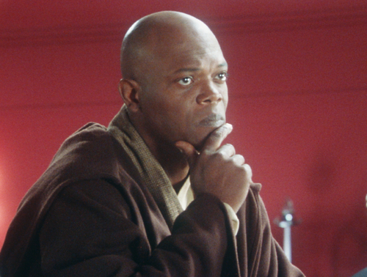
a/růžovou b/ fialovou c/žlutou

O T O Č LIST

6. Jaké jméno nese planeta, na níž bydlí hrdinka nového dílu Síla se probouzí Rey (Daisy Ridelyová)?

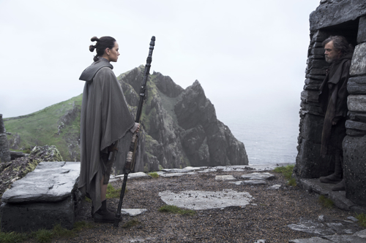
a/Naboo b/Hoth c/Jakku

7. Nejnovější epizoda Poslední z Jediů je vůbec nejdelším Star Wars filmem. Jaká je její stopáž - délka?

a/ 145 minut b/ 152 minut c/ 157minut

Vyplněnou soutěž odevzdej do konce února.

Šťastní výherci obdrží malou cenu!

